الجمهورية الجزائرية الديموقراطية الشعبية
وزارة التربية الطنية مديرية التربية لولاية سكيكدة
الإمتحان التجريبي لبكالوريا التعليم الثانوي(دورة ماي2011)
شعبة الثقني رياضي المدّة: 3ساعات و نصف
اختبار في مادة العلوم الفيزيائية
على المترشح أن يختار أحد الموضوعين التاليين
الموضوع الأول
I الفيزياء
التمرين الأول:
تحمل مكثفة البيانات التالية : (300v . 160µF)
للتأكد من قيمة سعتها C نقوم بشحنها بعد تفريغها عبرناقل أومي مقاومته R=12,5kΩ بواسطة مولد مثالي لتوتر
مستمر E =300 v .
1 – أرسم الدارة الكهربائية الموافقة مبينا عليها جهة التيار واتجاه التوترات U_{R} ;U_{C} ;E
2 –أثبت أن المعادلة التفاضلية التي يحققها U_{R} عند التفريغ هي : $\frac{{\text{dU}}_{R}(t)}{\text{dt}}+\frac{1}{\text{RC}}U_{R}(t)=0$
3 – ان حل المعادلة التفاضلية التي يحققها U_{R}(t) هي : U_{R}(t)=Ae^{-Bt}
عبر عن كل من Aو BبدلالةC . R .E
4 - أ - بين أنه يمكن كتابة =α +ßt U_{R} Ln يطلب إعطاء عبارة كل من α و ßبدلالة كل من E و τ حيث τ هو ثابت الزمن
O

1
LnU_{R}
ب – يسمح برنامج خاص برسم البيان
U_{R})= f(t)) Ln
اكتب معادلة المستقيم الموافق لهذا البيان
ج –استنتج سعة المكثفة وهل هي متفقة مع بيانات الصانع ؟
5 – إذا تم شحن المكثفة بنفس المولد عبر مقاومة
$R'=\frac{R}{2}$هل يتغير البيان السابق ؟ علل .

1
t(s)
1
التمرين الثاني:

y V₀
α

j

القفز على دراجة نارية (Honda CR 500) يتم على 3 مراحل :
^{α}
D
- مرحلة التسار : من A إلى B
C
A
- صعود المستوي BC
^{α}
B
- مرحلة القفز x
E F
O
OC=OD=h ; α=27° i
نعتبر الجملة (الدراج + دراجته) كثلتها m=180Kg و ندرس حركة مركز عطالة الجملة G في مرجع سطحي أرضي نعتبره غاليلي .g = 9,81m/s² ; L = BC =7,86m
1/ ينطلق الدراج من النقطة A دون سرعة إبتدائية و يحافظ على تسارع ثابث . لديك التصوير المتعاقب( الوثيقة المرفقة في آخر الموضوع) لحركة الجملة على الجزء AB حيث في اللحظة t=0 توجد الجملة في الموضع G₀ (عند النقطة (A، المجال الزمني بين موضعين متتالييين τ=0,800s . السلم المستعمل :1cm على الوثيقة يمثل 2m
- أحسب سرعة الجملة في الموضع G₂(v₂) ثم في الموضع(v₄) G₄ و ارسم الشعاعين $\vec{v_{4}},\vec{v_{2}}$
ص1/4
على الوثيقة -1- ( ترجع مع ورقة الإجابة)
بـ) مثل على نفس الوثيقة شعاع تغير السرعة في الموضع G₃ $Δ\vec{v_{3}}$و احسب مقدار الثساع a₃ و مثل شعاعه .
2/ البيان (أ) يمثل تغيرات السرعة بدلالة الزمن والبيان (ب) يمثل المسافة المقطوعةd =f(t) إنطلاقا من النقطة G₀ .
أ) مستعنا بالبيان (أ) بين ان تسارع الحركة ثابث
t (s)
2
4
6
8
10
v (m.s⁻¹)
10
20
30
40
50
9
3
1
7
5
60
البيان – أ-
بـ) قدر قيمة تسارع الجملة . هل توافق القيمة
الموجودة في السؤال 1- بـ ؟
جـ) باستعمال البيانين ( أ و ب) أوجد المسافة
التي قطعها الدراج ابتداءا من G₀ حتى الحظة التي
تصبح عندها سرعته تساوي 160 Km/h .
3/ يصل الدراج إلى النقطة B بالسرعة 44,4m/s
و يحافظ على هذه السرعة حتى النقطةC .
ندرس الحركة في المعلم $(O,\vec{i,}\vec{j}$و نختار المستوي
المرجعي للطاقة الكامنة الثقالية : E_{PPB}=0
أ) أكتب معادلة انحفاظ الطاقة للجملة بين B و C
ثم استنتج أن المستوي المائل BC به احتكاك .
و احسب عمل قوة الإحتكاك التي نعتبرها
ثابثة الشدة .
4/يغادر الدراج المستوي BC بالسرعة V₀=V_{C} في اللحظة t=0 ، نهمل كل الإحتكاكات .
البيان-ب-
t (s)
2
4
6
8
10
50
100
150
200
250
9
7
5
3
1
0
0
d (m)
أ) بتطبيق القانون الثاني لنيوتن ، أوجد المعادلات الزمنية للحركة x=f(t)
و y=f(t) ثم أثبث أن معادلة المسار هي:
$y=−\frac{g}{2V_{0}^{2}{\text{cos}}^{2}α}x^{2}+\text{tg}α\text{.}x+h$
بـ) ما هي أصغرمسافة ODكي يسقط
الدراج فوق المستوي DF ؟

التمرين الثالث:
إن الأغذية التي نتناولها تحمل لنا البوتاسيوم المشع ${}_{\text{19}}^{\text{40}}{}K$ ( إشعاع $β^{−}$ ) الذي يعتبـــــر المصـــدر الأساسي للنشاط الإشعاعي لجسم الإنسان ، ثابت النشاط الإشعاعي لهذا العنصر $λ=1,7x{\text{10}}^{−\text{17}}s^{−1}$ . تعطى $M_{\left(K\right)}=\text{39},1g/{\text{mol}}$.
1 – ماذا يعني عنصر مشع ؟ .
2 – أكتب معادل تفكك البوتاسيوم علما أنه يتشكل عنصر الكالسيوم ${}_{Z}^{\text{40}}{}\text{Ca}$ محددا العدد $Z$ .
3 – إذا علمت أن علبة شوكولاطة تحتوي $\text{44}μg$ بوتاسيوم ، أحسب عدد ذرات ${}_{\text{19}}^{\text{40}}{}K$ التـي تحتويــها
$\text{44}μg$ من البوتاسيوم . يعطى عدد أفوقادرو : mol⁻¹ $N_{A}=6\text{.}\text{023}x{\text{10}}^{\text{23}}$ .
4 – عين نشاطها الإشعاعي مقدرا بالبيكريل $\left(\text{Bq}\right)$، ما هو العدد المتوسط لدقائق $β^{−}$ المنبعثة من علبة الشوكولاطة مدة ساعة من الزمن ؟ بفرض أن النشاط يبقى ثابتا خلال ساعة باعتبار أن فترة نصف العمر لهذا العنصر المشع أكبر بكثير من ساعة .
5 – إن تعرض شخص وزنه $\text{70}\text{Kg}$ لأكثر من 10¹⁵ دقائق $β^{−}$ مدة ساعة يمكن أن يعرضه لمخاطر باتولوجية أكيدة . هل استهلاك علبة شوكولاطة يمكن أن يسبب مثل هذه المخاطر من وجهة نظر النشاط الإشعاعي ؟
ص2/4

التمرين الرابع:
دارة كهربائية تضم على التسلسل مولد توتر مستمر مثالي قوته المحركة الكهربائية E ، ناقل أومي مقاومتهR، وشيعة ذاتيتها L و مقاومتها الداخلية r = 10Ω ، نغلق القاطعة عند اللحظة t = 0 و نتابع تغيرات U_{R} التوتر بين طرفي المقاومة و U_{L} التوتر بين طرفي الوشيعة بواسطة راسم الاهتزازات المهبطي و الذي يظهر على شاشته البيانين التاليين:
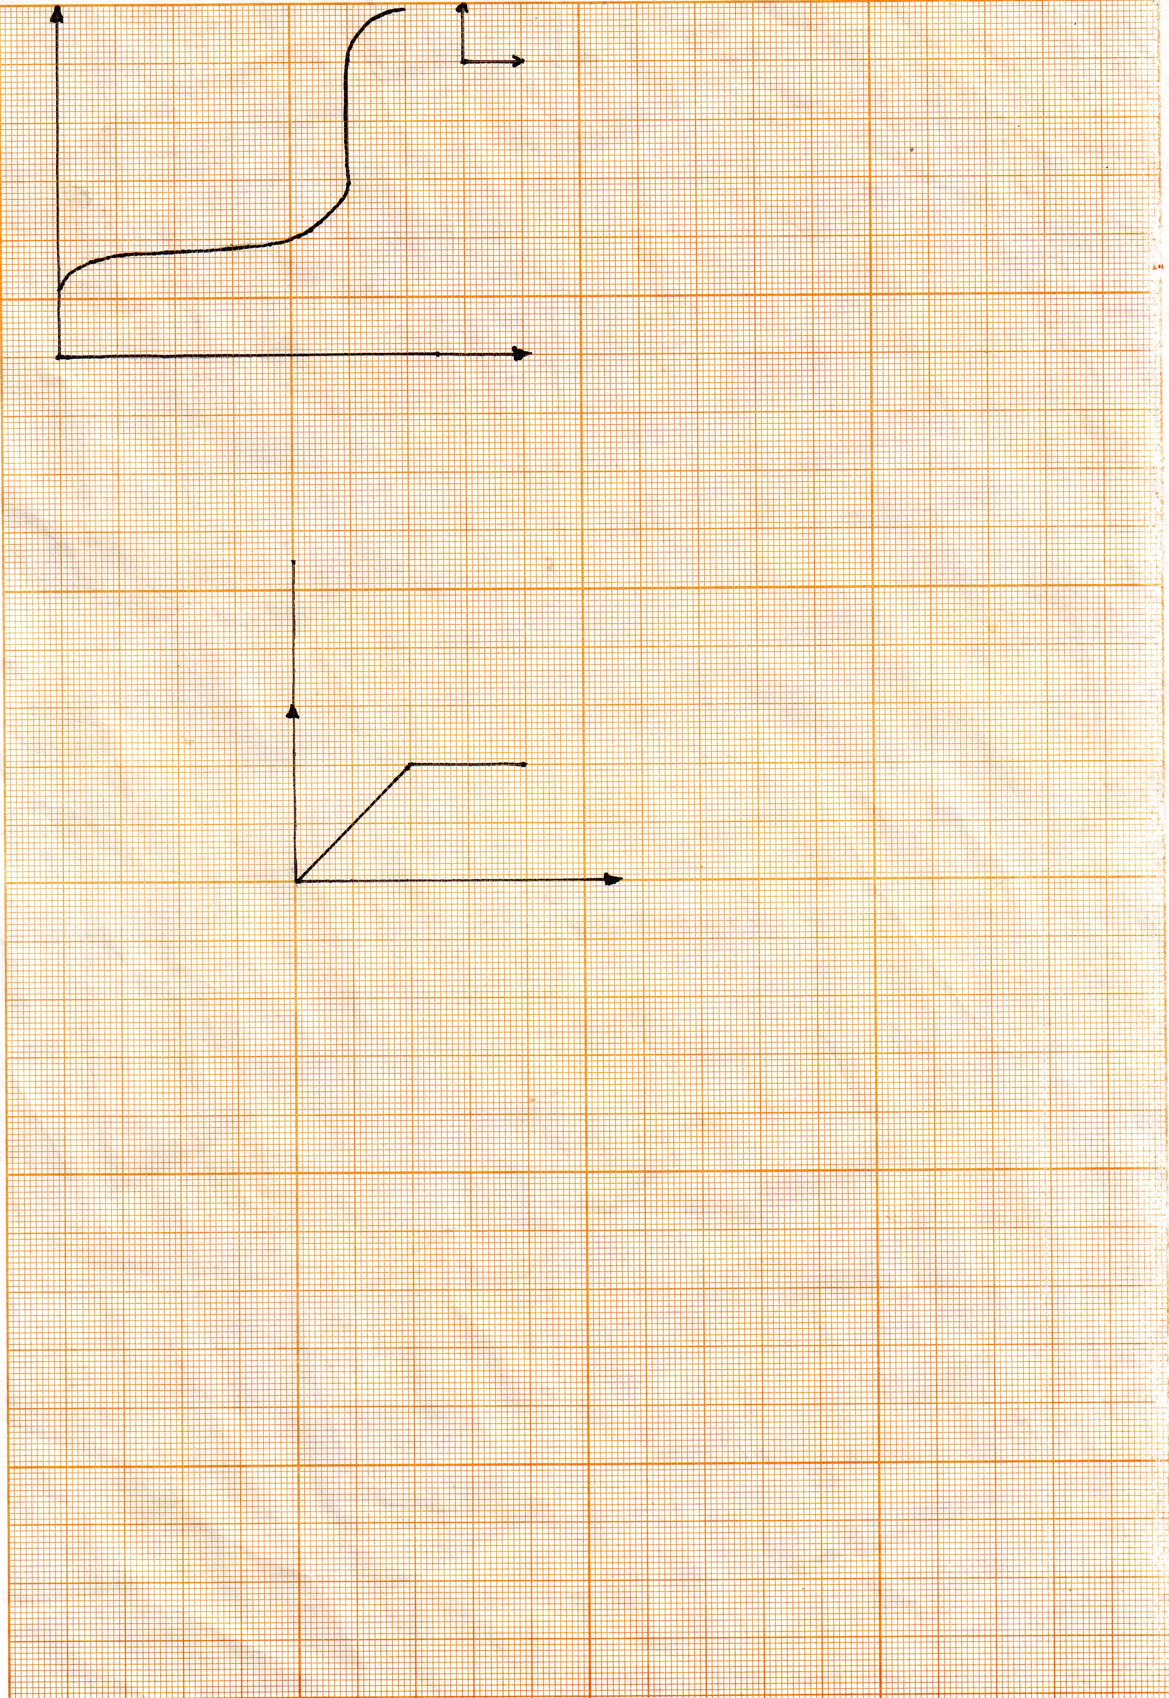
U_{R}(V)
t(mS)
1
1
U_{L}(V)
t(mS)
1
1

- مثل الدارة الكهربائية .
- بين على هذه الدارة كيفية توصيل ر.إ.م لمشاهدة هذين البيانين .
- هـل الحالة المدروسة فتح أم غلق القاطعة ؟ مع التعليل .
- أحسب E التوتر بين طرفي المولد .
- أحسب كلا منR و L .
- عبر عن i في كل لحظة بدلالة R ، L ، E ، r ، t ثم أحسب قيمتـه عند اللحظة t = 3 mS
7. أحسب الطاقة المخزنة في الوشيعة عند هذه اللحظة .

الكيمياء:
التمرين الأول:
تم تحضيرL 1 من محلول حمض البروبانويك $\left(C_{2}H_{5}−\text{COOH}\right)$ بإذابة كمية من الحمض في الماء .
1 / أكتب معادلة انحلال حمض البروبانويك في الماء ، ما هو الأساس الموافق لهذا الحمض ؟ .
2 / إذا كــــان pH المحلــول الحمضــي فـــــــي $\left({\text{25}}^{∘}C\right)$ يســاوي 3.1 و قيمـــــة الـ${\text{pK}}_{a}$ للثنائيـــــة أســاس/ حمض تساوي 4,9 .
أ ) أحسب النسبة $\frac{\left[C_{2}H_{5}−{\text{COO}}^{−}\right]}{\left[C_{2}H_{5}−\text{COOH}\right]}$ .
ب ) أحسب تراكيز مختلف الأفراد الكيميائية الموجودة في المحلول .
3 – نضيف للمحلول السابق حجما V من محلول الصود $\left({\text{Na}}^{+}+{\text{HO}}^{−}\right)$تركيزه=0,1mol/L C_{b}فكان pH المحلول الناتج هو 4,9 .
أ ) استنتج بدون حساب قيمة النسبة $\frac{\left[C_{2}H_{5}−{\text{COO}}^{−}\right]}{\left[C_{2}H_{5}−\text{COOH}\right]}$ .
ب ) أوجد قيمة الحجم $V$ المضاف .

التمرين الثاني:
المعطيات: لون المحلول الذي يحتوي على الشوارد Cu²⁺ أزرق و لون محلول ثنائي اليود أصفر-برتقالي
الثنائيات (Ox/Red) :(Zn²⁺_{(aq)}/Zn_{(s)}) ; (Cu²⁺_{(aq)}/Cu_{(s)}) ; (Al³⁺_{(aq)}/Al_{(s)}) ; (I_{2(aq)}/I⁻_{(aq)})
ص3/4
M(Zn)=65,4g/mol ; M(Al)=27,0g/mol ; 1F=96500C ، شحنة الإلكترون:e=1,60.10⁻¹⁹C و عدد أفوغادرو :N_{A}=6,02.10²³mol⁻¹
/I نضع في بيشر حجم V=20mL من محلول مائي لكبريتات النحاس تركيزه C₁=1,0.10⁻¹mol/L ونضيف له حجم V₂=10mL من محلول مائي لكبريتات الزنك تركيزه C₂=1,0.10⁻¹mol/L ثم نضيف صفيحة من الزنك و صفيحة من النحاس ، بعد دقائق نلاحظ :
- تغير لون المحلول من الأزرق إلى عديم اللون
- تشكل راسب أحمر على صفيحة الزنك
- ارتفاع درجة حرارة المزيج المتفاعل ، التحول الحادث ينمذج بالمعادلة التالية :
${\text{Cu}}_{(\text{aq})}^{2+}+{\text{Zn}}_{(S)}={\text{Zn}}_{(\text{aq})}^{2+}+{\text{Cu}}_{(S)}$.....................(1)
إن ثابث التوازن للتفاعل (1) K= 2.10³⁷
1/ أعط عبارة كسر التفاعل للتفاعل (1)
2/ أحسب قيمة كسر التفاعل في الحالة الإبتدائية .
3/ استنتج جهة تطور التفاعل ، هل يوافق المعادلة (1) ؟
/II نشكل عمود بالأجهزة التالية :
-100mL من محلول كبريتات الألمنيوم تركيزه 1,0.10⁻¹mol/L
- 100mL من محلول كبريتات الزنك تركيزه 3,0.10⁻¹mol/L
- صفيحة من الزنك كتلتها m₁=3,0g
- صفيحة من الألمنيوم كثلتها m₂=3,0g
- جسر ملحي
- ناقل أومي مقاومته R
- أسلاك توصيل .
1/ أرسم شكل العمود .
2/ المعادلة المنمذجة للتفاعل الحادث في العمود عند اشتغاله هي :$3{\text{Zn}}_{(\text{aq})}^{2+}+2{\text{Al}}_{(S)}=2{\text{Al}}_{(\text{aq})}^{3+}+3{\text{Zn}}_{(S)}$
- أكتب المعادلات النصفية الحادثة في كل نصف عمود
بـ) استنتج جهة انتقال الإلكترونات ، علل .
جـ) بين على الرسم السابق (شكل العمود) جهة إنتقال الإلكترونات و جهة التيار ثم عين أقطاب العمود
د) أحسب كمية المادة الإبتدائية لكل من شوارد الزنك (Zn²⁺) و الألمنيوم الصلب .
ه) أكمل جدول التقدم التالي و استنتج قيمة التقدم الأعظمي (x_{max})

المعادلة |  | 3 Zn²⁺(aq) + 2 Al (s) = 2 Al³⁺(aq) + 3 Zn (s)
الحالة | التقدم | (mol) كميات المادة
ح.إ | 0 |  |  | 1,0×10⁻² | 4,6×10⁻²
ح.و | x
ح.ن | x_{f}

و) أحسب كمية الكهرباء (Q_{max}) التي يمكن أن ينتجها العمود .

ص4/4

الإسم:........

: السلم :

1cm 2m

G₀ G₁ G₂ G₃ G₄G₅
الوثيقة المرفقة -1- ( التمرين الثاني)
اللقب:..........
القسم:..........

تسلم هذه الوثيقة مع ورقة الإجابة

